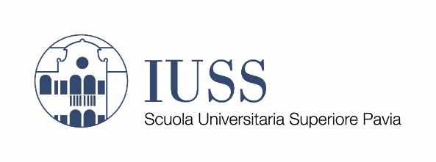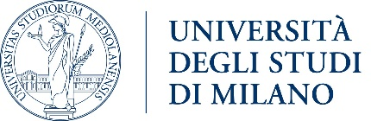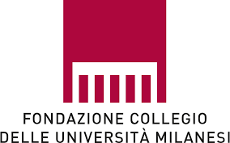

SIGLATA LA CONVENZIONE TRA IUSS PAVIA, UNIVERSITÀ DEGLI STUDI DI MILANO E COLLEGIO DI MILANO
PER L’ATTIVAZIONE DELL’OFFERTA DI PERCORSI FORMATIVI DI ECCELLENZA

Una nuova offerta formativa di Corsi Ordinari per studenti meritevoli e di elevate capacità, svolti in contemporanea al corso di studi universitario. Ottanta i posti a disposizione di primo livello, secondo livello e ciclo unico, assegnati tramite concorso nazionale, le cui candidature devono pervenire entro il 26 agosto.
Pavia, 10 giugno 2022 – Stamattina, presso l’Aula Magna del Palazzo del Broletto a Pavia, il prof. Riccardo Pietrabissa, Rettore della Scuola Universitaria Superiore IUSS di Pavia, il prof. Elio Franzini, Rettore dell’Università degli Studi di Milano e il dott. Stefano Blanco, Direttore Generale della Fondazione Collegio delle Università Milanesi, hanno sottoscritto una convenzione per l’attivazione di una nuova proposta formativa per studenti meritevoli e di elevate capacità. Per lo IUSS questa convenzione si affianca alla storica collaborazione con l’Università di Pavia che resta immutata e pienamente operativa; per la Statale di Milano l’accordo offre ai suoi studenti l’opportunità di frequentare i corsi dello IUSS e ottenere il Diploma di Scuola Superiore; il Collegio di Milano partecipa garantendo il requisito della collegialità agli allievi della Statale e offre parte della didattica integrativa. La convenzione si attiverà con il prossimo anno accademico per gli allievi del primo anno e si estenderà di anno in anno fino a raggiungere la piena attuazione fra cinque anni.
L’offerta didattica riguarda i Corsi Ordinari, tipiche attività delle Scuole Universitarie Superiori che consistono in percorsi formativi universitari di eccellenza, offerti in forma completamente gratuita e svolti contemporaneamente al corso di studi universitario, arricchendo i curricula dei corsi di laurea e di laurea magistrale.

Sono riservati a studenti vincitori del concorso pubblico nazionale di ammissione e selezionati esclusivamente sulla base del merito. Dal prossimo anno accademico potranno essere allievi dello IUSS sia gli studenti iscritti all’Università di Pavia, sia quelli della Statale di Milano, purché anche allievi di un Collegio di Merito. Questi ultimi sono il Ghislieri, il Borromeo, il Nuovo e il Santa Caterina oltre a quelli dell’EDISU a Pavia e il Collegio di Milano.

Nel perseguimento delle proprie finalità istituzionali la Scuola IUSS opera sin dalla sua costituzione in stretta sinergia con tutte le componenti del sistema accademico pavese, di quello nazionale e internazionale. In particolare, la Scuola IUSS riconosce il peculiare ruolo formativo dei Collegi universitari di merito e realizza, quale proprio elemento fondativo, caratterizzante e distintivo, una forma avanzata di partecipazione istituzionale dei Collegi ai propri processi formativi. L’apertura alla Statale di Milano e al Collegio di Milano è certamente un segnale di forte vitalità delle istituzioni universitarie lombarde che ampliano la propria offerta di alta formazione anche in una prospettiva di sistema.
"La convenzione che abbiamo firmato oggi”, ha dichiarato il Rettore Riccardo Pietrabissa, è innanzitutto un elemento tangibile di integrazione delle attività formative nel sistema lombardo. Infatti lo IUSS, nato dall’Università di Pavia e cresciuto in questi anni insieme alle due Scuole Superiori Pisane, raggiunge un importante traguardo offrendo i propri percorsi formativi anche agli studenti della Statale. Sono convinto che questa convenzione possa essere un’opportunità per Pavia, Milano e la Lombardia e possa rappresentare un riferimento nazionale per l’educazione superiore.”
“Grazie alla sottoscrizione dell’accordo - ha aggiunto il Rettore della Statale di Milano Elio Franzini, ai nostri studenti più meritevoli viene data una possibilità aggiuntiva di offerta didattica, che può contribuire ad arricchire ulteriormente il loro percorso formativo, le loro abilità e le loro competenze, per avere sempre maggiori opportunità di inserimento nel mondo del lavoro”.
“Il Collegio di Milano si pone con la sua attività culturale e la sua residenzialità formativa come il naturale completamento nella costruzione di uomini e donne che siano pienamente cittadini del mondo e ne sappiano cogliere le sfide più alte – ha sottolineato il Dott. Stefano Blanco – Il contesto sempre più chiaramente chiama istituzioni come le nostre a realizzare, attraverso una vera mobilità sociale, una nuova e libera classe dirigente.”.
Gli studenti interessati potranno presentare le proprie candidature al concorso per l'ammissione ai Corsi ordinari di primo livello, di secondo livello e a ciclo unico per l’AA 2022-2023 entro il termine del 26 agosto 2022, ore 12.
Tutti gli Allievi che risulteranno vincitori del concorso usufruiranno di un Premio di studio destinato al rimborso totale o parziale delle tasse universitarie (Pavia e Milano) e dei costi relativi alla residenza presso i Collegi di merito o il Collegio Volta e il Collegio Cairoli (riconosciuto Collegio di merito) dell'Ente per il Diritto allo Studio (EDISU) di Pavia e presso il Collegio di Milano.
I posti messi a concorso saranno: n. 36 posti dei quali 16 gratuiti per il ciclo unico e di I° livello per gli studenti dell'Università di Pavia; n. 36 posti per il ciclo unico e di I° livello per gli studenti dell'Università degli Studi di Milano; n. 8 posti dei quali 4 gratuiti per il ciclo di 2° livello (solo per gli studenti dell'Università degli Studi di Pavia).
Al termine del percorso di durata tra i tre e i sei anni a seconda del corso scelto, gli allievi e le allieve conseguono la laurea presso l'Università di Pavia o l'Università di Milano e il diploma di licenza triennale, di licenza biennale, il diploma di licenza magistrale (5/6 anni), questi ultimi con valore equiparato a un master universitario di II livello, presso la Scuola IUSS.
Ulteriori info e Bando di Concorso: http://www.iusspavia.it/ammissione-co

